/

ASSOCIAÇÃO CARJ.:TATIVA DA PARÓQUIA NOSSA SENHORA DE FÁTIMA
CNPJ n. 48.150.296/0001-53
Rllll Maria de Fátima. Kida, n. 205, Vila Fátima, CEP07191-210, Guarulhos-SP.


ESTATUTO SOCIAL
GUARIJLHOS - S
DIGITALIZADO Nº
156008 .
1º0ficial"eR
de Pe11SOa Jurfdica
Civil
CAPÍTULO 1

DA DENOMINAÇÃO, NATUREZA, SEDE, DURAÇÃO, SEDE, FORO E FINS Art.1°-AASSOCIAÇÃOCARITATIVADA PARÓQUIA NOSSA SENHORA DE

FÁTIMA, é uma associação civil de direito privado, nos termos da lei nº 10.825/2003 e artigo 44, inciso IV e § 1° do Código Civil Brasileiro. sem fins econômicos e lucrativos, de' caráter religioso, educacional, cultural e de assistência social, sob a orientação da Igreja Católica Apostólica Romana. com prazo indeterminado de duração, com sede na Rua Maria de Fátima Kida, nº. 205, Vila Fátima, CEP 07191-210, município de Guarulhos, Estado de São Paulo e foro na Comarca de Guarulhos - SP, registrada no 1° Oficial de Registro de Títulos e Documentos e Pessoa Jurídica de Guarulhos - SP sob o n. 135277 em data de 06/02/2002, doravante denominada simplesmente "ASSOCIAÇÃO", inscrita no Cadastro Geral de Contribuintes do Ministério da Fazenda CNPJ sob n.º 48.150.296/0001-53, cujas atividades serão regidas pelo presente Estatuto e pelos demais dispositivos legais pertinentes.
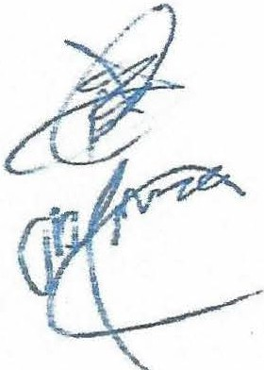
Parágrafo Único - A ASSOCIAÇÃO, da Igreja Católica Apostólica Romana, se enquadra no Acordo firmado entre a República Federativa do Brasil e a Santa Sé, firmado em 13 de novembro de 2008, homologado pelo Congresso Nacional e disciplinado pelo Decreto federal nº 7.107, de 11 de fevereiro de 201O, publicado no Diário Oficial da União de 12 de fevereiro de 2010.
Art. 2° - A ASSOCIAÇÃO, para cumprir suas finalidades e visando sua auto sustentação, poderá desdobrar suas atividades em várias unidades e setores no campo de sua atuação, podendo, para tanto, abrir, manter e fechar filiar e departamentos de atividades, também denominados MANTIDAS, em todo território nacional.
Art. 3º - Para abrir, manter, alterar e fechar ou encerrar filiais é necessário a aprovação ou autorização pela Diretoria Geral, que será referendada pela Assembleia Geral.
Parágrafo Primeiro - A aprovação ou autorização pela Diretoria Geral, produz efeitos imediatamente, possibilitando, assim, que sejam adotadas as medidas cabíveis juntos aos órgãos pertinentes referentes à abertura, manutenção, alteração e fechamento ou encerramento de filiais, mesmo antes desta decisão ser referendada pela Assembleia Geral.

ASSOCIAÇÃO CARITATIVA DA PARÓQUIA NOSSA SENHORA DE F'A.:'Tffi!*-
CNPJ n. 48.150.296/0001-53DIG
Rua Maria de Fátima Kida, n. 205, Vda Fátima, CEP 07191-210, Guarulh ·i s-SP.
1 1°0ficialdeRegistr Civil
ide Pessoa JÚridica
Parágrafo Segundo - A relação de filiais e departamentos de atividades em funcionamento deverá ser atualizada anualmente, preferencialmente em reunião de Assembleia Geral Ordinária.
Art. 4° - Fica eleito o Foro da Comarca de Guarulhos/SP para dirimir eventuais dúvidas ou litígios, sobre quaisquer assuntos relacionados com este Estatuto Social.
Art. 5°- A ASSOCIAÇÃO não tem fins econômicos e possui objetivos voltados à promoção de atividades e finalidades de relevância pública e social, com atividade preponderante na área educacional, na assistência social, esportiva e cultural, tendo por objetivo criar, dirigir e manter estabelecimentos que visem à promoção da formação educacional, cultural, social, esportiva e assistencial, voltada ao atendimento, assessoramento, defesa, proteção e garantia dos direitos das crianças, dos jovens, das mulheres, idosos, bem como de suas famílias.

Art. 6º- No desenvolvimento de suas atividades, de que trata o artigo 5°, a ASSOCIAÇÃO promoverá dentro de suas especialidades e possibilidades no sentido de:

1 - Promoção humana, promovendo educação de base e creches comunitárias;
li - desenvolver trabalhos artesanais, comunitários e outras atividades --..</--}--
afins; Jft.:.' ·• f

Ili - desenvolver trabalhos sociais, culturais, esportivos e de assistência , •Í .. social as crianças, jovens, mulheres, idosos, no sentido de promovê-los - \ dentro da comunidade social; "
Parágrafo Primeiro - Em todas estas atividades a ASSOCIAÇÃO tem como particular missão a prestação de serviços educacionais, sociais, na Assistência Social, na Cultura e no Esporte, sem discriminação de origem, raça, sexo, nacionalidade, idade, credo religioso e político, ou quaisquer outras formas de discriminação e condição social, de forma gratuita, observada as disposiçõéS legais.
Parágrafo Segundo - O atendimento aos seus objetivos sociais se dá mediante serviços, programas e projetos, sejam educacionais, culturais, sociais, esportivos e de assistência social, de promoção humana e outros definidos pela_
Diretoria.
ASSOCIAÇÃO CARITATIVA DA PARÓQUIA NOSSA SENHORA DE FÁTIMA
CNPJ n. 48.150.296/0001-53
Rua Maria de FátimaKiila, n. 205, Vila Fátima, CEP07191-210, Guarulhos-SP.


Parágrafo Terceiro - Os critérios de atendimento aos seus objetivos constantes do "caput" deste artigo poderão ser disciplinados em Regimento Interno.
Art. 7° - Toda ação administrativa da ASSOCIAÇÃO na consecução de seus objetivos institucionais se caracteriza como promoção beneficente e filantrópica e de relevância pública e social ao atendimento de suas finalidades institucionais, inclusive seus investimentos patrimoniais, suas despesas, suas receitas, seus ingressos, seus desembolsos e suas gratuidades.
Parágrafo Único - No desenvolvimento da política de assistência social, da ASSOCIAÇÃO, os seus serviços, programas e projetos sociais serão de caráter continuado, permanente e planejado, sendo completamente gratuito para o público usuário da política de assistência social.
Art. 8º- A fim de cumprir sua finalidade, a ASSOCIAÇÃO pode, de acordo com suas necessidades, criar, como instrumento captador de recursos e de suporte financeiro à promoção de suas finalidades institucionais, outras fontes de renda.
CAPÍTULO li

:: c; :::::::;: ::T:n::::::::ç: ;::i:::nais e \.}
havendo necessidade de outras diretrizes administrativas, pode proceder a
:::::::· cisão/desmembramento, incorporaçãoe fusão na fonna da lei.

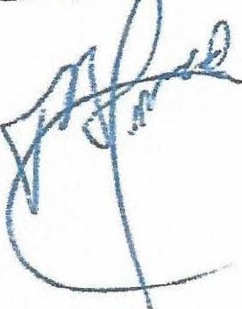
DA ORGANIZACAO E GOVERNO
Art. 10º - Organizado pelas pessoas da comunidade, a "ASSOCIAÇÃO" rege-se pelo presente Estatuto Social, a Constituição da República Federativa do Brasil e demais legislação pertinente.
Art. 11° - A ASSOCIAÇÃO é dirigida e administrada por uma Assembleia Geral. Diretoria e Conselho Fiscal com mandato de 03 (três) anos, sendo permitida 01

(uma) reeleição consecutiva aos mesmos cargos.
CAPfTUl..O IV
DOS ASSOCIADOS
Art. 12º -São considerados associados todos aqueles que, sem impedimentos_ legais, forem admitidos como tais, e que preencham os seguintes requisitos: a) mediante o preenchimento de fonnulário próprio, b) pessoas maíores de 18
li ..,
ASSOCIAÇÃO CARITATIVADAPARÓQUIANOSSASENHORADE FÁTIMA
CNPJ n. 48.150.296/0001-53
Rua Maria de Fátima Kida, n. 205, V-da Fátima, CEP 07191-210, Guarulhos-SP.
-
o
Q,.Ô o(ü
C!t:,
e"O,_ · u,
-@e:i>
.. e. c:n ri!;c;i)
.$_;>eA) e::) 5:
ic1l.<:·i oº
-o e, ô
'CIO Zfn
Eo
o"'C
(dezoito) anos, ou maiores de 16 (dezesseis) anos legalmente autorizadas, que [ sejam aprovados pela Diretoria da associação e e) idoneidade moral, reputação ilibada e fiel obediência a este estatuto e deliberações da entidade.
Art. 13º - Ficam criadas (03) três categorias de associados, a saber: a) fundadores, são todos aqueles que assinaram a ata de fundação da associação,
b) contribuintes: são aqueles que contribuem para com a associação, afim de que a mesma possa suprir suas necessidades e cumprir a finalidade a que se destina, e e) beneméritos: s o aqueles que contribuem esporadicamente com a associação, sob qualquer forma de auxílio em espécie ou em bens materiais.
Art. 14° - Somente terão direito a voto na assembleia os associados da categoria fundadores e contribuintes.
Art. 15° - Os associados com direito a voto não poderão votar por procuração.
Art. 16° - São direitos dos associados:
1 - votar e serem votados para cargos eletivos;

li - participar das assembleias gerais;
Ili - sugerir à diretoria, por escrito, medidas ou providencias que aspirem ao aperfeiçoamento operativo da associação, bem como denunciar qualquer#
resolução que fira suas normas estatutárias. /
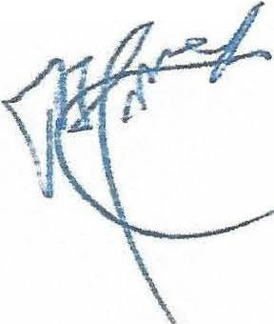
Art. 17º - São deveres dos associados:
,
1 - cumprir e fazer cumprir as disposições estatutárias e regimentais;
li - colaborar no aperfeiçoamento e expansão das atividades da associação; Ili - acatar as determinações da diretoria e as resoluções das assembléias; IV - zelar pelo decoro e bom nome da associação.
Art. 18º - Serão demitidos da associação aqueles associados que: voluntariamente, por motivos particulares, mediant carta endereçada à Diretoria, pedirem o seu afastamento do quadro associativo da entidade.
Art. 19º - Serao excluidos da associação, aqueles associados que por sua conduta imoral, causar prejuízos patrimoniais, morais e outros mais a entidade, a critério da diretoria.
Parágrafo primeiro - definida a justa causa, o associado será devidamente
notificado dos fatos a ele imputados, através de notifl ção extrajudicial, para
...
ASSOCIAÇÃO CARITATIVA DA PARÓQUIA NOSSA SENHORA DE FÁTIMA
CNPJ n. 48.150.296/0001-53
Rua Maria de Fátima Kida, n. 205, Yila Fátima, CEP 07191-210, Guarulhos-SP.
o
o
ª(
- p.
- r:,c;:
.g. e, O') _r
:-:er:
U"1 ;,i-;e
:n e::, :i
._e o
c'E e;:)
O,
5:!e.
que apresente sua defesa prévia no prazo de 20 (vinte) dias a contar do
-õ·' c:o Zfl
o"t
ilo

recebimento da comunicação; !
Parágrafo segundo - após o decurso do prazo descrito no parágrafo anterior, independentemente da apresentação de defesa, a representação será decidida em reunião extraordinária da Diretoria Executiva, por maioria simples de votos dos diretores presentes;
Parágrafo terceiro - aplicada a pena de exclusão, caberá recurso, por parte do associado excluído, à Assembleia Geral, o qual deverá, no prazo de 30 (trinta) dias contados da decisão de sua exclusão, através de notificação extrajudicial, manifestar a intenção de ver a decisão da Diretoria Executiva ser objeto de deliberação, em última instancia, por parte da Assembleia Geral;

Parágrafo quarto - uma vez excluído, qualquer que seja o motivo, não terá o associado o direito de pleitear in enização ou compensação de qualquer natureza, seja a que título for;
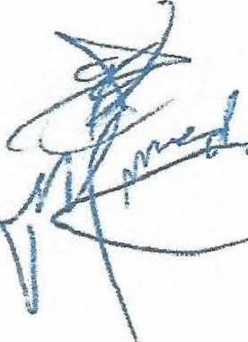
Art. 20º - As penas serão aplicadas pela Diretoria e poderão constituir-se em: 1 - advertência por escrito;
11- Suspensão de 30 (trinta) dias até 01 (um) ano; Ili - eliminação do quadro associativo.

Art. 21º - Os associados não adquirem direito algum sobre os bens e direitos da ASSOCIAÇÃO, a título algum ou sob qualquer pretexto.
Art. 22º - Os associados não respondem solidariamente, nem mesmo subsidiariamente pelos encargos e obrigações da ASSOCIAÇÃO.
CAPÍTULO V
DA INSTITUIÇÃO E FUNCIONAMENTO DOS ÓRGÃOS DELIBERATIVOS E
ADMINSTRATIVOS
Art. 23º .. A ASSOCIAÇÃO será composta e constituída pelos seguintes órgãos: 1- Assembleia Geral, órgão deliberativo;
li Diretoria, órgão administrativo;
Ili- Conselho Fiscal, órgão fiscalizador.

;,1
i:LO
-e
•••e.
;: :.u
-
oGl
u,
-e
)>
c:r.)
5!::0
cf=
e::)
á'ie,
C..GI
S:!::r
ooº'f
Art. 24° -A Assembleia Geral, órgão soberano da associação, constituir-se-á de
suas associadas e a ela compete:
i ·•co :.:: (1)
o\)
i
ASSOCIAÇÃO CARITATIVA DA PARÓQUIA NOSSA SENHORA DE FÁTIMA
CNPJ n. 48.150.296/0001-53
Rua Maria de Fátima Kida, n. 205, Vila Fátima, CEP 07191-210, Guarulhos-SP.
1- Eleger a Diretoria e o Conselho Fiscal;
11- Aprovar a reforma do estatuto social;
Ili- Decidir sobre a extinção da entidade nos termos do artigo 73 a 75°.
- Decidir sobre a con vência de alienar, transigir, hipotecar ou permutar bens patrimoniais;
- Aprovar o Regimento Interno;
- Destituir a Diretoria e qualquer um de seus membros;
- Destituir o Conselho Fiscal e qualquer um de seus membros;
- Apresentar a prestação de contas;
Parágrafo primeiro - O colegiado da ASSOCIAÇÃO será constituído pelos seus associados;
Cl

Parágrafo Segundo - Na hipótese de destituição da Diretoria ou do Conselho Fiscal, ou qualquer um de seus associados, bem como reforma estatutária, é exigido o voto concorde de 2/3 dos associados presentes à Assembleia Geral, convocada especialmente para esse fim, não podendo ela deliberar, em primeira convocação, sem a maioria absoluta ou com menos de 1/3 nas convocações seguintes:
Art 25º - A Assembleia Geral, realizar-se-á ordinariamente uma vez por ano, para:
1- Apreciar o relatório anual da Diretoria;
li- Discutir e homologar as prestações de contas, orçamento e as demonstrações contábeis, aprovadas pelo Conselho Fiscal.
Art. 26º - A Assembleia Geral realizar-se-á extraórdinariamente, quando

convocada:
1- Pela Diretoria;
li Pelo Conselho Fiscal;

Ili- Por requerimento de 1/5 (um quinto) dos associados.

1g11tPo. e,
ASSOCIAÇÃO CARITATIVA DA PARÓQUIA NOSSA SENHORA DE FÁTIMA
CNPJ n. 48.150.296/0001-53
... Rua Maria de Fátima Kid_a, n:. 2_05.,;Vd-a--F'á-_t-im- a,:_CEP 07191-210-',-G- uarulhos-SP.
,.i-
1°
.: ...
U"-
1 i
%
-e
C:r

Art. 27° - A convocação da Assembleia Geral será feita por meio de Edital de convocação, com antecedência de 15 (quinze) dias, afixado na sede da entidade ou qualquer meio eletrônico, com ordem do dia e dos assuntos a serem tratados e por circulares aos associados.
Art. 28° - A Assembleia Geral será presidida pelo Presidente da ASSOCIAÇÃO.
Parágrafo Único - Em caso de impedimento ou em outros casos especiais, ela será substituída pelo Vice Presidente ou, na falta desta, por um associado indicado pela Assembleia Geral.
Art 29° - Fica assegurado ao Presidente o voto de qualidade.
Art. 30° - As atas das Assembleias Gerais são assinadas pela Diretoria.
Art. 31º - Todos os associados presentes às Assembleias Gerais assinarão o Livro ou Lista de Presença, quer estejam em primeira ou segunda convocação.
Art. 32º - Compete exclusivamente à Assembleia Geral:
g :D e:::> N :tC
-S- e:::, >oc, õ: - O,
õo 'CO z_fl
(')
i
o'"t
--
1. Eleger, empossar e demitir os membros da Diretoria e do Conselho!·. 1
Fiscal; (. 1.:.--
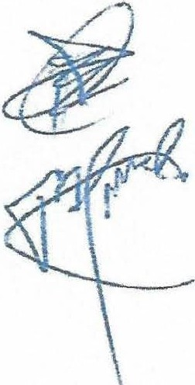
li. Apreciar e aprovar relatórios, prev1soes orçamentárias e as prestações de contas de cada exercício;

Ili. Reformar ou alterar o presente Estatuto, quando expressamente convocada para tal, sendo exigido o voto concorde de 2/3 (dois terços) dos presentes;

- Traçar planos de trabalho;

- Decidir sobre a dissolução ou extinção da ASSOCIAÇÃO;

- Decidir sobre os assuntos constantes na ordem do dia;
- Apreciar,em grau de recurso, os casos de.exclusão do associado.
Art. 33º - A Assembleia Geral delibera por maioria absoluta de votos dos
presentes, exceto nos casos previstos neste Estatuto.
DA ELEIÇÃO DA DIRETORIA

Art. 35° • Para participar como membro da Diretoria, só poderá concorrer e ser eleito, associado que estiver em conformidade com o art. 12º deste Estatuto Social.
ASSOCIAÇÃO CARITATIVADAPARÓQUIANOSSASENHORADE FÁTIMA
CNPJ n. 48.150.296/0001-53
Rua Maria de Fátima Kida, n. 205, Jlila Fátima, CEP 07191-210, Guarulhos-SP.
i..,., .. ,_.,
_,
ô
o
i
se-
-9e::>
oGJ,
""tl.
g :&
e
U"t
e-,
5i!:O
d=
e:)
s-.i- e::,
if 'C.0
i
e_ lt
:r>O
N:C
O,
0(1)
Art. 34° - As eleições para a Diretoria e Conselho Fiscal serão convocadas
por edital fixado na sede, com antecedência mínima de 15 (quinze) dias do término do mandato.
o -o.
À
z<n
,:.;;"/
Art. 36º - A eleição será realizada por votação secreto, sendo permitida por aclamação, quando se tratar de chapa única.
Parágrafo Único - Será admitido o voto por e-mail, sendo que o mesmo deverá ser anexado a Ata.
DA DIRETORIA GERAL
Art. 37° - A Diretoria Geral é o órgão colegiado que delibera e executa a administração e a gestão da ASSOCIAÇÃO.
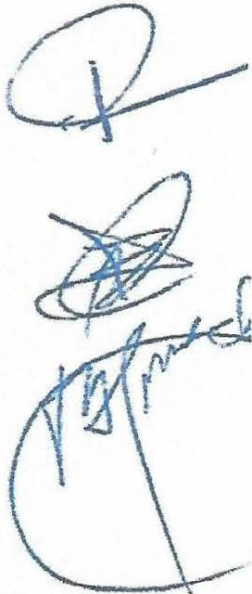
Art. 38º - A Diretoria Geral será constituída por um Presidente, uma Vice Presidente, primeiro e segundo Secretários, primeiro e segundo Tesoureiros e o Padre como Representante da Paróquia Nossa de Fátima, da Vila Fátima.
Parágrafo Primeiro - O Mandato da Diretoria será de 03 (três) anos, sendo permitida 01(uma) reeleição consecutiva aos mesmos cargos.
Parágrafo Segundo - Ocorrendo vacância em algum cargo, a Diretoria indicará a substituta "ad referendum" na primeira Assembleia Geral que se seguir.
Parágrafo Terceiro -A Diretoria se reunirá quando convocada pelo Presidente ou por solicitação da maioria absoluta de seus membros e delibera por maioria simples de votos.
Parágrafo Quarto - O Padre representante da Paróquia Nossa Senhora de Fátima não obedece ao prazo de mandato dos demais membros da diretoria, pois como membro representante da Paróquia ocupará este cargo, durante o tempo em que permanecer como Padre da Paróquia, assim sendo será um orientador das diretrizes e planos de trabalho das atividades sociais da as$ociação, portanto tendo direito a voto nas eleições_
Art. 39º - A Diretoria exercerá seu mandato até a posse da nova Diretoria, mesmo que vencido o prazo.
ASSOCIAÇÃO CARITATIVA DA PARÓQUIA NOSSA SENHORA DE FÁTIMA
CNPJ n. 48.150.296/0001-53
Rua Maria de Fátima Kn. 205, Vda Fátima, CEP 07191-210, Guarulhos-SP.


Parágrafo Único - A prorrogação de que trata o "caput" deste artigo não pode exceder a 03 (três) meses.
Art. 40° - Compete à Diretoria:
1. Cumprir e fazer cumprir o presente Estatuto e as decisões da Assembleia Geral;
li. Admitir e demitir associadas;
111. Promover as realizáções necessárias para atingir as finalidades da
ASSOCIAÇÃO.
- Criar cargos e funções e definir as respectivas competências;
- Propor à Assembleia Geral, quando for o caso, a reforma ou alteração deste Estatuto;
- Promover entrosamento com entidades congêneres;
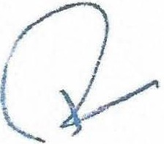
- Decidir sobre aquisição, alienação e oneração de bens móveis e imóveis;
- Elaborar, anualmente, o calendário de atividades, o relatório geral e a
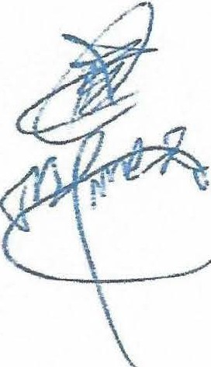
prestação de contas;
- Autorizar a Presidente a assinar e/ou rescindir contratos e assumir compromissos financeiros;
- Interpretar os dispositivos estatutários e resolver os casos omissos;
- Indicar, dentre seus associados, as diversas funções bem como designar quem será a Diretora e Tesoureira local;
- Dar autorização e procuração para a Diretora Local, registrando em ata especifica para esse fim;
- Autorizar o Presidente e/ou Vice-Presidente a ausentar-se do País,
indicando, se for o caso, quem a substituirá; "
- Propor mudança no regimento interno da ASSOCIAÇÃO;
Art. 41º - Compete ao Presidente;
.--A-SS_O_C_IA_Ç_Ã_O_C_ARIT_'J;._T_IV._'.A_D_A-PAR_Ó_Q_U_IA_N_O_SS_A_S_E_NH_O_RA D_E_F ,Á,_.T-IMA---.\ i oc
="li •
if
_.. Gi
y, ª i
g::sl
c:r) i::,
§.1 CI 8'
e.. G>
c;:j ):>
N.,
tr'-OO
=
CNPJ n. 48.150.296/0001-53
Rua Maria de Fátima Kida, n. 205, Vila F.átima, CEP 07191-21O, Guarulhos-SP.

1. Representar a ASSOCIAÇÃO ativa e passivamente em Juízo ou fora dele, perante Órgãos Administrativos, Públicos ou Particulares e, em geral, nas relações com terceiros;
li. Convocar e presidir reuniões da Diretoria e Assembleias Gerais;
Ili. Abrir e encerrar contas bancárias, inclusive requerer e utilizar cartão de crédito e débito corporativo, em conjunto com o vice - presidente e ou com o Tesoureiro e movimentá-las separadamente;
- Constituir Procuradores e Advogados, conferindo-lhes os poderes que julgar necessários, inclusive espec1a1s, de transigir, desistir, firmar compromissos, receber, dar quitação e substabelecer; inclusive para as diretorias locais.

- Nomear os Diretores e Administradores dos estabelecimentos, filiais, departamentos e obras;
- Transferir associados de um estabelecimento ou cargo para outro;
- Com expressa autorização da Assembleia geral, adquirir bens móveis e imóveis e aceitar doações com encargos onerosos, alienar, hipotecar, dar em/!_,/
caução ou permuta bens da ASSOCIAÇÃO; , .
/

- Firmar e rescindir contratos; /
- Examinar, pessoalmente ou por assessoria, os livros contábeis e outros J.1,ll
livros de registros; \\;
- Nomear os coordenadores para serviços, programas e projetos e atividades especiais.
Art. 42º - Em caso de falecimento da Presidente, será convocada a Assembleia
Geral para eleição de novo Presidente.
Art. 43º • Compete ao Vice-Presidente:
1. Substituir o Presidente em impedimentos e ausências;
li. Assessorar o Presidente em todos os seus atos para os quais for
convocada ou indicada;
IIL Exercer atividade$ que lhe forem delegadas especificamente pelo Presidente ou pelã Diretoria.
Art. 44º - Compete ao Primeiro - Secretário:
ASSOCIAÇÃO CARITATIVA DA PARÓQUIA NOSSA SENHORA DE FÁTIMA
CNPJ n. 48.150.296/0001-53
Rua Maria de Fátima Kida, n. 205, Vila Fátima, CEP 07191-210, Guarulhos-SP.

1.
li.
Exercer as funções de Secretária Executiva; Organizar e dirigir os serviços da Secretaria;

Ili. Preparar o expediente das Assembleias Gerais e das reuniões da Diretoria;
1.
115600
1 1º0ficiatdeRegu,tro Civil
1111,Pnsoe Jurtdica
N. Zelar e fazer o expediente da correspondência epistolar, avisos e circulares;
- Manter em dia o Livro de Registro de Associadas;
- Executar e fazer trabalhos da Secretaria e outros que lhe forem confiados;
- Manter atualizado o Arquivo Geral;

VIII Supervisionar as publicações.
Art. 45° - Compete ao Segundo-Secretário:
1 Auxiliar o primeiro - secretário no exercício de suas funções;

li Substituí-lo nos seus impedimentos eventuais.
Art. 46º - Compete ao Primeiro- Tesoureiro:
1. Organizar e·dirigir a Tesouraria;
IL Gerir as finanças sociais sob a orientação do Presidente;
Ili. Abrir e encerrar contas bancárias, requerer e utilizar cartão de crédito e débito corporativo, isoladamente ou em conjuntamente com o Presidente e, na ausência deste, com o Vice-Presidente e movimentar separadamente; sempre prestando contas a diretoria.
- Elaborar balancetes, previsões orçamentárias e prestações de contas;
- Receber, examinar e dar parecer sobre orçamentos, balancetes e prestações de contas dos estabelecimentos e obras mantidos ou administrados pela ASSOCIAÇÃO;
- Providenciar, de conformidade com a lei, a publicação dos balanços da
ASSOCIAÇÃO;
- Receber importâncias e valores destinados a ASSOCIAÇÃO;
- Efetuar os pagamentos devidos;
ASSOCIAÇÃO CARITATIVADAPARÓQUIANOSSASENHORADE FÁTIMA
CNPJ n. 48.150.296/0001-53
Rua Maria de Fátima Kida, n. 205, V'da Ftitima, CEP 07191-210, Guarulhos-SP.

- Executar e fazer executar outros encargos que, eventualmente, lhe forem
confiados pelo Presidente e/ou pela Diretoria. ( GUARUUiOS :§1ir=
i D!G!TAUZADO NO ,
Art. 47º - Compete ao Segundo- Tesoureiro: j
l
156008 .
1 Auxiliar o primeiro - tesoureiro no exercício de suas funções; 1 1º0ficialdeRegi$ir Civil
l _ de POSOG Jurtdica
li Substituí-lo nos seus impedimentos eventuais.
Art. 48º - Compete ao Padre, da Paróquia Nossa Senhora de Fátima, da Vila Fátima,que estiver empossado como responsável representante da Paróquia Nossa Senhora de Fátima, da.Vila Fátima:
1 Observar e garantir que as diretrizes e compromissos a serem tomados, pela diretoria e demais membros da associação, estejam em conformidade com as normas vigentes no presente Estatuto Social e dentro dos limites do direito e obrigações dos projetos sociais que a associação possa a vir firmar e executar no futuro.
DO CONSELHO FISCAL
Art. 49º - O Conselho Fiscal será composto por 03 (três) associados, e seus respectivos suplentes, eleitos pela Assembleia Geral.
Parágrafo Primeiro - O mandato do Conselho Fiscal será coincidente com o

mandato da Diretoria, ou seja, de 3 (três) anos, permitida uma recondução.
Parãgrafo Segundo - Em caso de vacância de qualquer um de seus associados,
df
o restante do mandato será cumprido pelo respectivo suplente, até o seu término;
Parágrafo Terceiro • Após a entrada em vigor deste Estatuto, a primeira eleição
da Diretoria e do Conselho Fiscal, será realizada quando do término da atual ,/. Diretoria. • ,..·
Art. 50" • Compete ao Conselho Fiscal: ,'rf:.,, ,. .-:
'Cl_
1. Examinar, opinar e emitir parecer, sobre os relatórios de desempenho financeiro e contábil, previsões orçamentárias e prestações de contas;
ti. Examinar, opinar e emitir parecer sobre eperações patrimoniais realizadas;
Ili. Inspecionar, a qualquer tempo, os serviços da Tesouraria da ASSOCIAÇÃO, e dos estabelecimentos mantidos ou administrados, sendo-lhes franqueado o acesso a todos os documentos e livros contábeis.

Art. 52° - A ASSOCIAÇÃO não distribuí entre seus associados, Conselheiros, Diretores, Colaboradores, Empregados ou Doadores, eventuais resultados, sobras, excedentes operacionais, brutos ou líquidos, dividendos, bonificações, participações ou parcelas de seu patrimônio, auferidos mediante o exercício de suas atividades e os aplica in gralmente, na consecução de seu objetivo social, de forma imediata ou por meio da constituição de fundo patrimonial ou fundo de reserva.
ASSOCIAÇÃO CARITATIVA DA PARÓQUIA NOSSA SENHORA DE FÁTIMA
CNPJ n. 48.150.296/0001-53
..,.
o
Rua Maria de Fátima Kida, n. 205, Vila Fátima, CEP 07191-210, Guarulhos-SP.2i
"8":',°,' o,
--
c;Q
;.o..'.--.
)>
U"l ê
-e
'=!e
c..G>
§r_::l-. e:>
0(1)
o
Art. 51° - A ASSOCIAÇÃO não remunera os associados da Diretoria e do
Conselho Fiscal pelo exercício de seus cargos ou funções, a nenhum título ou pretexto.
io
O,
-õ 'CIO
y
zu,
O"tJ,
l
_.,J
Art 53° - É expressamente vedado aos Membros da Diretoria e das filiais da ASSOCIAÇÃO, prestar avais ou endossas em favor de terceiros.
CAPITULO VI
DAS FILIAIS, ORGANIZACAO, DIRETORIA LOCAL E COMPETENCIA
Art. 54º - Por filial entende-se a unidade administrativa descentralizada da ASSOCIAÇÃO, sob a supervisão da Diretoria da ASSOCIAÇÃO e pelo que rege o presente Estatuto, podendo ter regimento próprio, respeitando sempre as
a-
diretrizes básicas a ASSOCIAÇÃO.
DA ORGANIZAÇAO DAS FILIAIS •
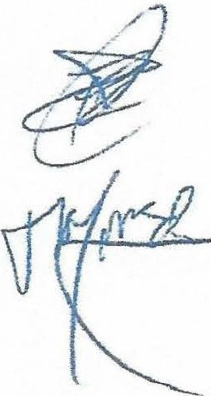
Art 55º - As filiais serão formadas por pessoas da ASSOCIAÇÃO CARITATIVA DA PARÓQUIA NOSSA SENHORA DE FÁTIMA, que se responsabilizarão pelos trabalhos realizados nas mesmas.
Parágrafo Único - Poderão ser convidadas outras instituições, que comunguem do trabalho, cultural, social, esportivo e educacional para colaborar no trabalho desenvolvido pela ASSOCIAÇÃO.
CAPÍTULO VII
DO VOLUNTARIADO
Art. 56º - A ASSOCIAÇÃO pode organizar o trabalho voluntário no atendimento de suas finalidades institucionais.
Art 57º - o trabalho voluntário poderá ser disciplinado em Regimento Interno, devendo os voluntários firmar o "Contrato de Voluntariado" e/ou "Termo de Voluntariado", na forma da lei.

CAPÍTULO VIII
!l 1º0ficialdeReQ11i Civil ;


da Pa:woaJurtdica 1_
ASSOCIAÇÃO CARITATIVA DA PARÓQUIA NOSSA SENHORA DE FÁTIMA
CNPJ D. 48.150.296/0001-53
Rua Maria de Fátima Küla, n. 205, Vila Fátima, CEP 07191-2
i
156008
1
j
DO BALANÇO E DEMONSTRAÇÕES CONTÁBEIS, PRESTAÇÃO DE CONTAS
Art. 58º -A ASSOCIAÇÃO manterá um Registro Contábil, centralizado, de todas as operações patrimoniais e do movimento financeiro, devendo os estabelecimentos filiados remeter à sede, mensalmente, um balancete do seu movimento, de acordo com o plano de contas.
Art 59° - O Registro contábil centralizado será feito de forma sintética, cabendo às filiais manter o Registro Contábil de forma analítica, em livros próprios e oficializados conforme exigências legais.
Art 600 - Anualmente, em 31 de dezembro, será levantado e encerrado o
Balanço Patrimonial, acompanhado das respectivas demonstrações contábeis/financeiras.
Art 61° - A ASSOCIAÇÃO mantém a escrituração de suas receitas, despesas, 7
l
ingressos, desembolsos e alterações patrimoniais, em livros revestidos de todas / ,,(
as formalidades legais que asseguram a sua exatidão e de acordo com as T
exigências específicas de direito, em consonância com os Princípios
Fundamentais de Contabilidade e das Normas Brasileiras de Contabilidade. _/. -
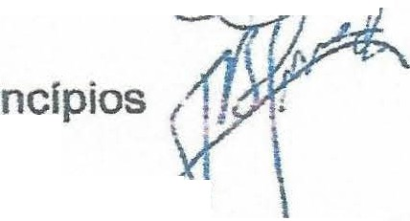
DAS PRESTAÇÕES DE CONTAS '- • - /1

fundamentais de contabilidade e das Normas Brasileiras de Contabilidade.
I "
Art. 63° - Nas prestações de contas será dada publicidade, por qualquer meio
eficaz, no encerramento do exercício fiscal, ao relatório de atividades e demonstrações financeiras da ASSOCIAÇÃO, incluídas as certidões negativas de débitos com a Previdência Social e com o Fundo de Garantia do Tempo de Serviço - FGTS, colocando-os à disposição para exame de qualquer cidadão.
CAPITULO IX
DO PATRIMONIO E DAS FONTES DE RECURSOS
Art. 64º - O patrimônio da ASSOCIAÇÃO será constituído de bens, móveis, imóveis, de sua propriedade e por todos aqueles que vierem a adquirir, veículos e semoventes, ações, apólices de divida pública, contribuições das associadas, auxílios, legados e donativos em dinheiro e/ou espécie provenientes de pessoas físicas e/ou jurídicas nacionais e internacionais, peta renda de seus bens e


serviços e por subvenções, convênios do Poder Público e termo de parcerias com entidades congêneres.
1"6'.-
n.O
u,
li> o.
.,c::i,
à1 e::) ãc:I!C •. e:::> tl 'cc
I
ASSOCIAÇÃO CARITATIVA DA PARÓQUIA NOSSA SENHORA DE FÁTIMA
CNPJ n. 48.150.296/0001-53
'Rua Maria de Fátima Kida, n...20.5., .V:ila..Fá.tima, CEP'0'7191-210, Guarulhos-SP. '
11""5
Art. 65° - São fontes de recursos para manutenção da ASSOCIAÇÃO:

1.

11.
Ili.
IV.
V.
VI. VII. VIII.

IX.
Donativos, contribuições, auxílios, subvenções, convênios, termos de parcerias e doações patrimoniais:
Contratos e Convênios Filantrópicos, Educacionais e Sociais; Convênios. auxílios, chamamento e subvenções dos Poderes Públicos; Donativos de Pessoas Físicas e Jurídicas do país ou do exterior Legados e heranças;
Receitas de aluguéis de bens imóveis; Receita de bazares e feiras em geral;
Q_,
Campanhas, programas, projetos, eventos e atividades para angariar fundos (captar recursos) necessários a manutenção e desenvolvimento dos objetivos da entidade;

Receitas de rendimento de aplicações financeiras.

CAPÍTULO X
DA APLICAÇÃO DOS RECURSOS ECONÔMICOS - FINANCEIROS
Art. 66° - A totalidade dos recursos econômico-financeiros previstos no artigo anterior é aplicada integralmente dentro do Território Nacional na consecução dt \
seu objeto social, de forma imediata ou por meio de constituição de fund patrimonial ou fundo de reserva.
Art. 67º - A ASSOCIAÇÃO, para melhor atender seus objetivos sociais, pode aplicar valores financeiros em instituições de educação e/ou de cultura e/ou de assistência social, que tenham por objetivo promover e/ou defender e/ou amparar e/ou promover crianças, jovens, adultos e idosos e suas famílias, mediante a assinatura de Contratos, Contratos Educacionais, Contratos de
Assistência Social, Contratos Culturais, Convênios1 Termo de Fomento, Termo
de Colaboração, Convênios Beneficente-filantrópicos e/ou Termos de Convênio Beneficente-filantrópicos e outros.

CAPÍTULO XI

DOS AUXILIOS E SUBVl:NCOES DOS PODERES PUBLICOS

.., cP CT.) i:::.-
CNPJ n. 48.150.296/0001-53
. R_u_a_.M_a_ri_a_di_e_Fí_á tbnaKi_id,_a,_n_. 2_0_5-"-, _J1_ila_Fí_á_tima,'-C_'E_'P_0_71_9_1_-2_1_0::.. , G_ua_r_u_lh_o_,s_-S._'P._. .
ASSOCIAÇÃO CARITATIVADAPARÓQUIANOSSASENHORADE FÁTIMAl "'5
_§ !
• •
é;;:
l'il· u,;:i :
J:>c:
g
::li N:I:
gcn
""'º e:;;, Ji>O
e 'E e::>
ªàº:!!.• 1
Art. 68° -A ASSOCIAÇÃO aplica os eventuais Auxílios e Subvenções, recebidos dos Poderes Públicos nas finalidades a que estejam vinculados.
o
s:
:a, zu,
GIi o"(J
-
7
Art. 69° - Os recursos advindos dos Poderes Públicos são aplicados pela ASSOCIAÇÃO em suas unidades de serviço, dentro do município de sua Sede e/ou de suas Filiais no âmbito do Estado concessor.
CAPÍTULO XII
DA CONCESSÃO E GERENCIAMENTO DAS GRATUIDADES
Art. 70° - A ASSOCIAÇÃO, em sua ação beneficente-filantrópica e no atendimento de seus objetivos sociais constantes do Artigo 5° deste Estatuto Social, e de acordo com sua capacidade econômico-financeira pode conceder gratuidades integrais e/ou parciais, na prestação de seus serviços e na concessão de utilização de uso de seus bens móveis e imóveis, com avaliação de seus valores econômico-monetários, objetivando a promoção de seus assistidos e destinatários, da coletividade e do bem comum.
G
Parágrafo Único - Todas as gratuidades concedidas pela ASSOCIAÇÃO os
seus assistidos e destinatários, mesmo aquelas que não sejam reconhecidas pelos órgãos públicos, devem ter seus custos econômicos e/ou financeiros

aferidos e devidamente contabilizados com a finalidade de apresentar às suas -' associadas, à sociedade e ao Governo toda sua ação beneficente-filantrópica desenvolvida no cumprimento de suas finalidades institucionais. - • •
Art. 71° - A prática da concessão de Gratuidades pela ASSOCIAÇÃO é ({TJ ( fundamentada em Serviços, Programas e Projetos elaborados pela Diretoria e \J pelas Filiais para o atendimento das finalidades institucionais em consonância
coma legislação vigente.
DO GERENCIAMENTO DAS GRATUIDADES
Art. 72° - A ASSOCIAÇÃO mantém organizado o gerenciamento de suas
gratuidades em planilhas e relatórios.

Parágrafo Único - O gerenciamento das gratuidades e demais serviços assistenciais a serem concedidas pela ASSOCIAÇÃO poderá ser assessorado, monítorado e analisado por assistente social, psicólogo e ou pedagogo e ao término do processo, aprovados pela Diretoria.
CAPITULO XIII
DA DISSOLUÇÃO OU EXTINÇÃO


. ,::, . ,·
ASSOCIAÇÃO CARITATIVADAPARÓQUIANOSSASENHORADE FÁTIMA i -t
CNPJ n. 48.150.296/0001-53 , g-i -
. R_ua_Ml_ar_i_a_di_e_R_iÍti ·m_.a.Ki_'id_a, _n_2._0_5-=--,_Vi_ila_R_án_·ma--','-C_'E_'P_07_1_9_1_-2_10, G_u_a_r_ulh_a_'S-S._'P._. , il;;:. ui
8; c:r:,
r...lll e::>
i.
e:,
fj 'C0
Art. 73° - A dissolução ou extinção da ASSOCIAÇÃO será deliberada em Assembleia Geral Extraordinária, especialmente convocada pela Presidente, para tal finalidade, com votos de 2/3 (dois terços) do total de seus membros.
Art. 74° -A Dissolução ou Extinção da ASSOCIAÇÃO dar-se-á quando este não mais puder levar a efeito as finalidades expressas neste Estatuto.
Art 75° - No caso de dissolução ou extinção da ASSOCIAÇÃO, descontado o passivo, respeitados os direitos de terceiros e as doações condicionadas e observado o artigo 61 do Código Civil Brasileiro, o seu patrimônio líquido será transferido a outra instituição sem fins lucrativos ou a outra pessoa jurídica de igual natureza que preencha os requisitos desta Lei e cujo objeto social seja, preferencialmente, o mesmo da ASSOCIAÇÃO, com sede e atividades no território brasileiro em conformidade ao que for determinado pela Assembleia Geral.
Parágrafo Único - Na falta de uma instituição congênere ou afim de que trata o "caput" deste artigo, o patrimônio será destinado a uma Instituição Pública.
CAPITULO XIV
DA REFORMA DO ESTATUTO
Art. 76° - O Estatuto Social poderá ser reformado, total ou parcialmente, em qualquer tempo, por decisão da Assembleia Geral, para tal finalidade convocada,
com voto concorde de 2/3 (dois terços) dos presentes. .
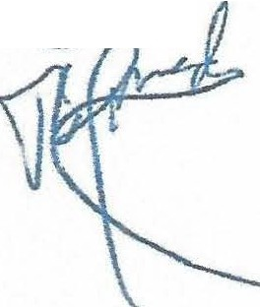
CAPITULO XV
DAS DISPOSIÇÕES GERAIS
Art. 77º - As seguintes disposições de caráter imperativo se aplicam a ASSOCIAÇÃO, inclusive em função de suas inscrições, titulações e certificações públicas e, ainda, decorrentes do exercício de imunidades e/ou isenções tributárias:
1. A ASSOCIAÇÃO tem entre suas finalidades a promoção de atividades e
finalidades de relevância pública e social; artigo 6°.
li. A ASSOCIAÇÃO não distribui entre seus associados, Conselheiros, Diretores, Colaboradores, Empregados ou Doadores, eventuais resultados. sobras, excedentes operacíonais, brutos ou líquidos, dividendos, bonificações, participações ou parcelas de seu patrimônio, auferidos mediante o exercicio de suas atividades, e que os aplica integralmente na consecução de seu objetivo



Ili. Não recebem sua Diretoria e conselho Fiscal, remuneração, vantagens ou benefícios, direta ou indiretamente, por qualquer forma ou titulo, em razão das competências, funções ou atividades que lhes sejam atribuídas pelos respectivos atos constitutivos; e assim, em conformidade com a presente disposição, a ASSOCIAÇÃO não remunera, por qualquer forma, os cargos de sua diretoria, conselhos fiscai , deliberativos ou consultivos;
ASSOCIAÇÃO CARITATIVA DA PARÓQUIA NOSSA SENHORA DE FÁTIMA
CNPJ n. 48.150.296/0001-53
Rua Maria de Fátima Kida, n. 205, Vila Fátima, CEP 07191-210, Guarulhos-SP.
1 - ª
...
oo
í
o ="
e>
•o.
e.,,
i
o,
e:::)
,-...e
õ
. e::,
social, de forma imediata ou por meio da constituição de fundo patrimonial ou fundo de reserva.
o
·=
zo,
:e::
o"U
- Em caso de dissolução ou extinção, a ASSOCIAÇÃO destinará o eventual patrimônio líquido a outra instituição sem fins lucrativos, devidamente constituída como pessoa jurídica, cujo objeto social seja preferencialmente a mesma da ASSOCIAÇÃO ou a entidades públicas;
- A ASSOCIAÇÃO aplica as subvenções e doações recebidas nas finalidades a que estejam vinculadas;
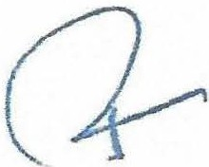
- No desenvolvimento de seus objetivos sociais na área da educação e ou/assistência social, a ASSOCIAÇÃO mantém compatibilidade no tocante à natureza, objetivos e público alvo com a legislação brasileira que regula as políticas públicas de assistência social e com as normas referentes às entidades beneficentes de assistência social;
- A Diretoria e o Conselho Fiscal da ASSOCIAÇÃO têm mandato por período determinado, conforme prese.rito e especificado nos artigos 38°, parágrafo primeiro e 46°, parágrafo primeiro, que inclusive, indicam a possibilidade ou não
de reeleição. -'

- O Conselho Fiscal da ASSOCIAÇÃO tem como uma de suas atribuições, examinar, opinar e emitir parecer, sobre os relatórios de desempenho financeiro e contábil, previsões orçamentárias e prestações de contas;
- A ASSOCIAÇÃO mantém a escrituração de suas receitas, despesas, ingressos, desembolsos é alterações patrimoniais, em livros revestidos de todas as formalidades legais que asseguram a sua exatidão e de acordo com as exigências especificas de direito, em consonância com os Principias Fundamentais de Contabilidade e das Normas Brasileiras de Contabilidade.
- Nas prestações de contas será dada publicidade, por qualquer meio eficaz, no encerramento do exercício fiscal, ao relatório de atividades e demonstrações financeiras da ASSOCIAÇÃO, incluídas as certidões negativas de débitos com
1 ... •
o
o.O c-Qe:
-
º-u""i
ASSOCIAÇÃO CARITATIVA DA PARÓQUIA NOSSA SENHORA DE FÁTIMA
CNPJ n. 48.150.296/0001-53
Rua Maria de FátimaKida, n. 205, Vda Fátima, CEP07191-210, Guarulhos-SP.
o.

U'1
9>
:ii
4P c::r) i_-rc
i e:::> S!::c
n.;-r · e:;) g
1D
io

a Previdência Social e com o Fundo de Garantia do Tempo de Serviço - FGTS, colocando-os à disposição para exame de qualquer cidadão.
Art. 78° - Os casos omissos serão resolvidos pela Diretoria da ASSOCIAÇÃO, cabendo recurso à Assembleia Geral.
Art. 79° - O presente Estatuto Social revoga as disposições contrárias e anteriores, entrando em vigor, na data de seu registro no cartório competente.
Guarulhos, 31 de julho de 2018.
.::.:- ·
-
--...--,r,,.;·,·' .·..-.::./..,}..-=.-.·-;.::-- I.
i .J. > L ......:... l _ .. ,; ' :........ Â f;
f"',,P'"---....., ;;:>
-õ 100 zlD
o,:J,
!. "T"z-
- -···-
}{, . -

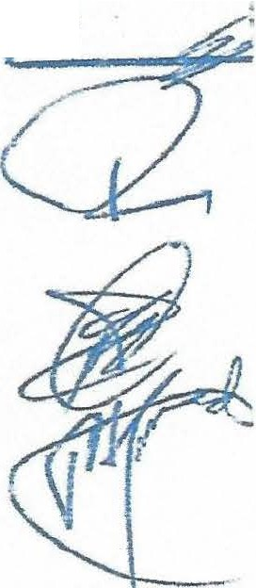
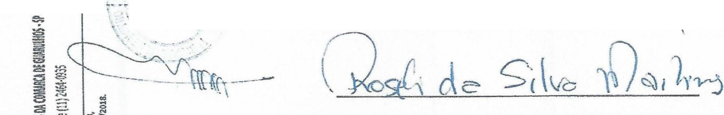

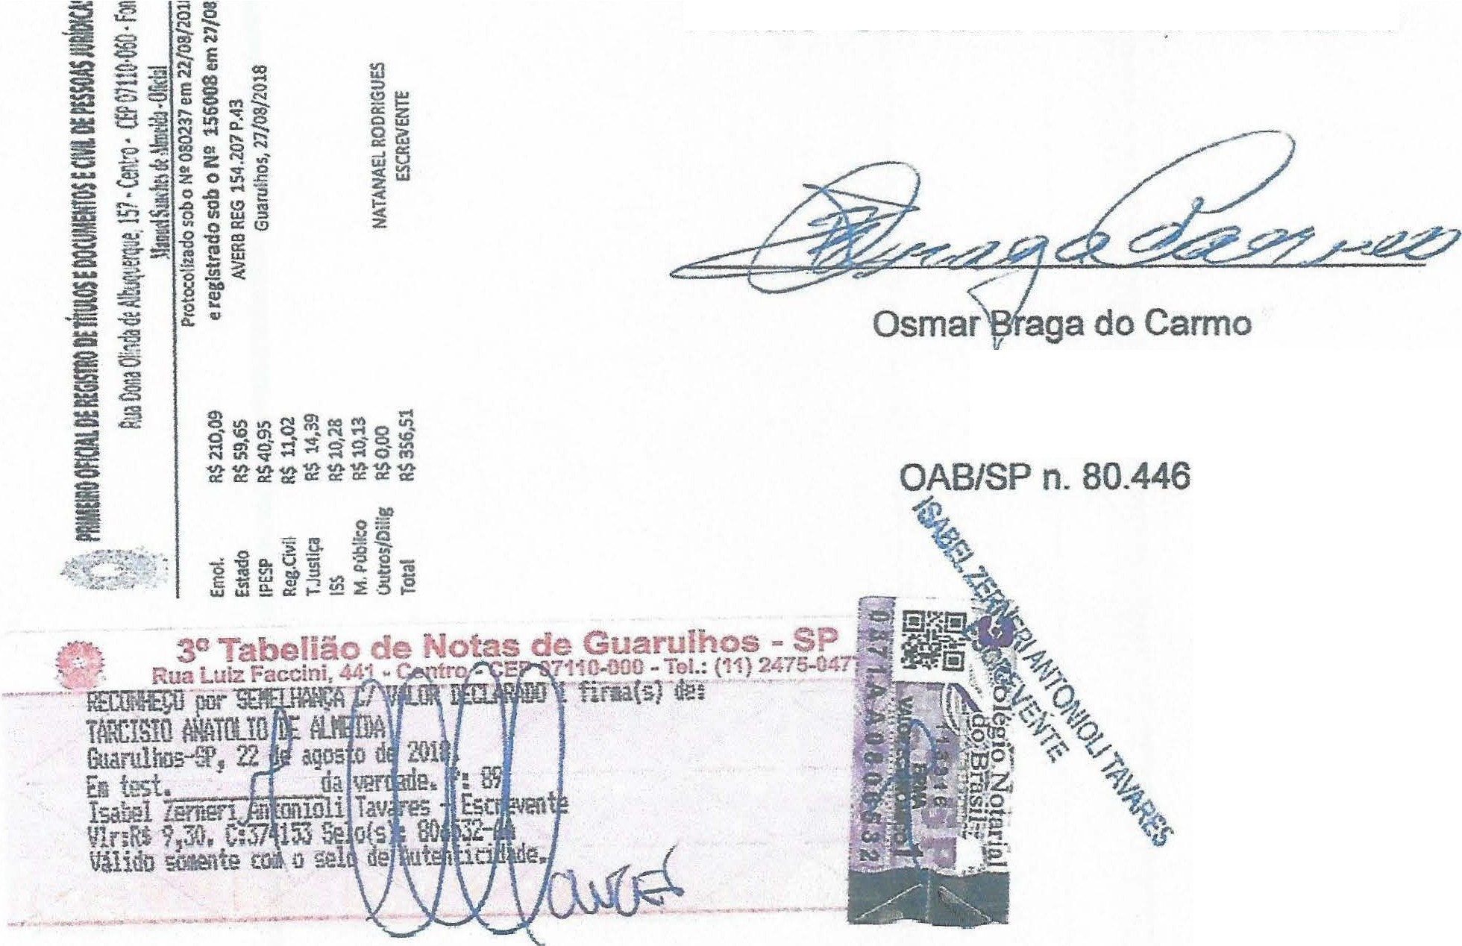
-, .,....
,.
·- '

.. )
:, --.
V
--.:.....:1------+:-4i-.L-.::. ;;"'---!.<..-----"' fô+-F

Presidente: Tarcísio Anatólio de Almeida

Primeiro - Secretário: Roseli da Silva Martins

Advogado

